Методические рекомендации по работе с проектом
«ЧАСТИ РЕЧИ» (3 класс)
Автор проекта: Шибайло Светлана Георгиевна, учитель начальных классов ГБОУ школа № 464 Пушкинского района Санкт-Петербурга
На каждой странице есть гиперссылка к содержанию.

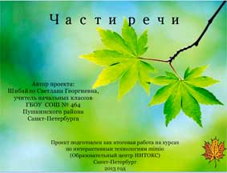 | - Титульный лист  Есть гиперссылка на контакты ИНТОКСА.
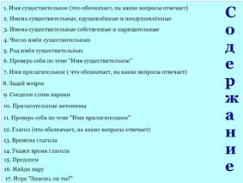 | - Содержание.  Каждый пункт является гиперссылкой.
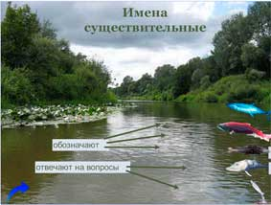 | - Нужно ответить на вопросы, что обозначают, на какие вопросы отвечают имена существительные.  Правильность ответов можно проверить при помощи выдвижных областей.
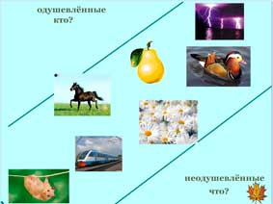 | - Одушевлённые и неодушевлённые имена существительные.  Переместить картинки в нужное поле.
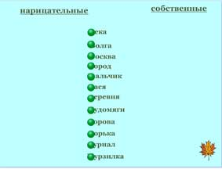 | - Ученики делают предположение, с заглавной или строчной буквы пишется слово. Проверяют себя, убрав пузырь. Перемещают слово в нужный столбик.
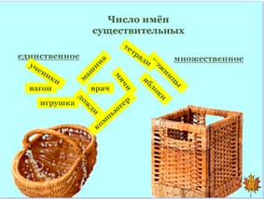 | - Нужно сложить в маленькую корзину таблички с именами существительными в единственном числе, а в большую корзину – во множественном числе.
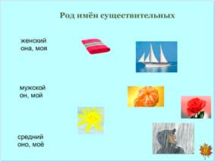 | - Нужно переместить картинки к названию рода имени существительного.
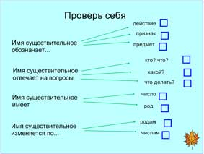 | - Учащиеся отвечают на вопросы, выбрав ответ из нескольких предложенных. Правильность ответа проверяют, нажав на квадратик рядом с ответом. Появляется или красный крестик (неправильно), или зелёная галочка (правильно).
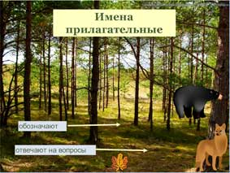 | - Нужно ответить на вопросы что обозначают, на какие вопросы отвечают имена прилагательные.  Правильность ответов можно проверить при помощи выдвижных областей.
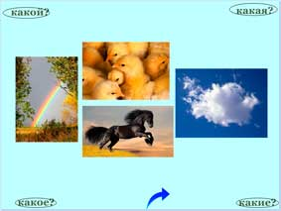 | - Подвинуть картинку к нужному вопросу.
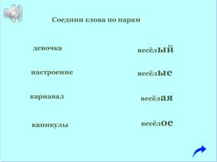 | - Нужно с помощью стрелок, взятых на панели инструментов, соединить имя существительное с именем прилагательным. Каждый правильный ответ сопровождается звуком овации.
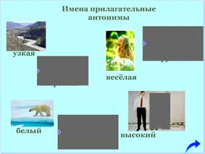 | - Нужно назвать к данному прилагательному антоним. Правильность можно проверить, открыв «шторку».
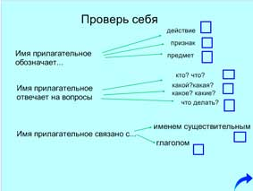 | - Учащиеся отвечают на вопросы, выбрав ответ из нескольких предложенных. Правильность ответа проверяют, нажав на квадратик рядом с ответом. Появляется или красный крестик (неправильно), или зелёная галочка (правильно).
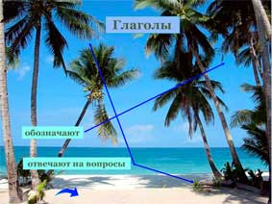 | - Нужно ответить на вопросы что обозначают, на какие вопросы отвечают глаголы.  Правильность ответов можно проверить при помощи выдвижных областей.
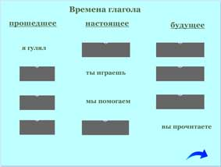 | - Нужно изменить предложенные глаголы по временам. Правильность можно проверить, открыв «шторку».
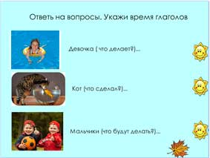 | - Нужно устно вставить подходящие по смыслу глаголы. Назвать, в каком времени они стоят. Правильность ответов можно проверить при помощи выдвижных областей.
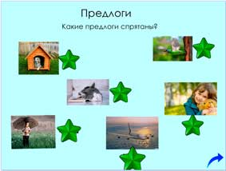 | - Глядя на картинку, составить словосочетание с предлогом. Правильность проверить, нажав на звёздочку.
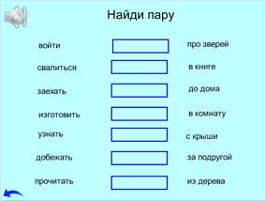 | - К данным глаголам подобрать имя существительное с предлогом, передвинув его в нужный прямоугольник. Каждый правильный ответ сопровождается звуком рукоплесканий.
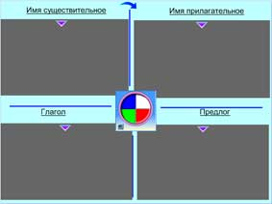 | - Игра «Знаешь ли ты».  Играют 2-4 человека. С помощью волчка игрок выбирает раздел, по которому будет отвечать. Нужно открыть «шторку», прочитать первый вопрос. После этого «шторка» закрывается. За правильный ответ – жетон. Выигрывает тот, кто получит больше жетонов.

